**在看呢学习中遇到的困难以及希望杨老师解答的问题：**

1. 为什么要将列表中的字典元素转化成字符串格式呢？（问题一）

因为write的方法的参数要求是str

print函数的参数什么类型都可以

1. 学生信息管理系统modify函数有问题，只能修改一次学生信息（问题二）

（产生问题的原因是缩进）

with open 上下文管理器，使用上下文管理器好处是，操作文件时，不需要手动关闭 （close()）,整个with 执行完毕，自动关闭文件

1. python编译器的内存不够，xmx2048不够用，使用程序会卡顿，老师在视频里可以创建很多demo，但是我这里内存不够，我不清楚原因，希望老师能帮我解决（问题三）

(从图上看不出问题)

Python解释器是一款使用C语言编写的应用程序，这个应用程序在运行时，由操作系统分配内存空间。

程序没有运行，只占用磁盘空间

1. 循环语句 没搞懂 循环的起始和循环的输出 什么时候输出循环里面什么时候输出循环外面

（什么时候开始 ：条件判断为True时开始 【执行循环体】

什么时候结束：条件判断为False时结束）【执行循环外的内容】

1. pycharm创建的虚拟环境，如何脱离pycharm独立运行

PyInstaller【这是一个第三方模块】，把程序打包成.exe

图解Python语法第16章

1. 在开始做项目时有些迷茫了，不清楚python和linux的关系，和做开发项目应该准备写什么。

Linux是一款操作系统，与Windows ，Mac 相同都是操作系统

（操作系统也是一款软件，）

Python 单说是指一款计算机编程语言

Python解释器 ：Python3.8，Python3.9 就是解释器的版本， Python解释器是用于执行使用Python语言所编写的代码

Python解释器可以安装在Windows操作系统上也可以安装在Linux和Mac操作系统上（Python解释器不跨平台，不同的平台【操作系统】对应的Python解释器）

项目 最终部署到Linux操作系统上

开发可以使用Windows和Mac开发

1. 虚拟机cent OS 8与实体机之间互传文件时安装vm ware tools时为灰色

（需要截图）

1. 代码缩进是什么？（问题四）（问题五）

代码缩进是Python的灵魂

Python使用缩进来划分代码之前的层次关系

1. 如何修改sql数据库的编码格式

修改数据库的编码格式：ALTER DATABASE 库名 CHARACTER SET UTF8;

修改数据表的编码格式：alter table 表名 character set utf8;

（https://www.cnblogs.com/wsk312138147/p/9469285.html）

1. python中多进程和多线程区别，怎么使用？

多进程与多线程干什么用的？

将工作细化为多个任务的方法常用的有多种，多进程，另外一种是多线程

QQ ： 腾讯公司出品的一款聊天软件【程序】 ，占用磁盘空间432MB（MB—）兆字节）

双击启动运行QQ ， 【在操作系统中就会产生一个进程】，操作系统会为进程分配内存空间

如果CPU的单核 🡪 将工作细化为多个任务的方法，只有多线程

如果CPU是多核 🡪将工作细化为多个任务的方法，可用多进程

双核CPU ： 相当于有两个CPU同时工作

四核CPU ： 相当于有四个CPU同时工作

CPU，多进程，多线程的关系?

举例：CPU相当于一个工厂

多进程相当于工厂中的多个车间

【单核CPU，相当于工厂的电力有限，只能有一个车间工作】

一个进程相当于一个车间，线程相当于车间里的工人【实际工作的劳动者】，CPU调度执行就是进程中的线程

【多核 CPU】

一个程序中至少包含一个进程，一个进程中至少包含一个线程

进程： Python中使用 multiprocessing模块中的Process类创建进程

线程： Python中使用threading模块中的Thread创建线程

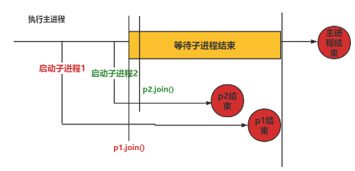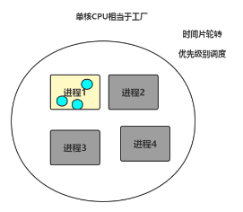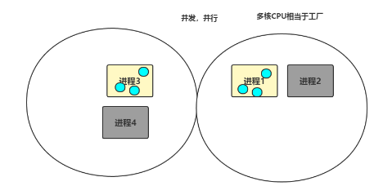

1. 生成迭代器和生成器不太明白,无限序列也不太清楚.（问题六）

**（2021-5-14 直播答疑）**